Название конкурса: «Всероссийский педагогический конкурс «Современная школа. Эффективные практики»
«Эффективные практики дошкольного образования»
Номинация: «Эффективных практики дошкольного образования»

Уровень, вид образования: дошкольное
Возраст обучающихся: 5-7 лет
Название методической разработки:
«Конспект НОД по речевому развитию
в старшей разновозрастной группе
Тема: Заучивание стихотворения Ф.П.Савинова «Родное»
Сведения об авторе:
Фамилия, имя, отчество автора: Богданец Галина Сергеевна
Место работы: полное название организации: Муниципальное бюджетное дошкольное образовательное учреждение «Пятовский детский сад № 27 «Берёзка» (МБДОУ «Пятовский детский сад № 27 «Берёзка»)
телефон: (81739) 61-1-71
Адрес: Вологодская область, Тотемский район, пос. Советский, ул. Стандартная, д.6;
Вологодская область, Тотемский район, дер. Задняя, ул. Школьная, д.6 (филиал)
Тотемский муниципальный округ
Должность: воспитатель
Квалификационная категория: высшая
Адрес личной электронной почты: gala.bogdanecz@yandex.ru
Номер контактного телефона: 8-960-296-33-37

Подпись заявителя-автора разработки:
22.03.2023г. Богданец Г.С.

Конспект НОД по речевому развитию
в старшей разновозрастной группе
Тема: Заучивание стихотворения Ф.П.Савинова «Родное».
Разработала и подготовила Богданец Галина Сергеевна,
воспитатель МБДОУ «Пятовский детский сад № 27 «Берёзка»
Цель: ознакомление детей с содержанием стихотворения Ф.П.Савинова «Родное» и заучивание его с опорой на мнемотаблицу
Задачи:
Образовательные:
Расширять знания детей о талантливых людях Тотемского округа: познакомить с творчеством и краткой биографией тотемского поэта Ф.П.Савинова, с содержанием стихотворения «Родное», написанного этим поэтом.
Помочь детям запомнить и выразительно читать стихотворение Ф.П.Савинова «Родное» с опорой на мнемотаблицу.
Развивающие:
Развивать умение поддерживать беседу, поощрять попытки высказывать свою точку зрения.
Совершенствовать умение отвечать на вопросы полным ответом.
Развивать зрительное, слуховое внимание, память, мышление.
Воспитательные:
Воспитывать гордость, уважение, любовь и патриотические чувства к своей Родине - России, к родному краю, к своей малой Родине – городу Тотьма, патриотические чувства детей, чувства гордости за талантливых людей родного края.
Словарная работа:
Обогащать словарный запас детей словами и выражениями стихотворного текста авторского произведения Ф.П.Савинова «Родное»: «пенье жаворонка», «трели соловья», «русская сторонка», «Родина моя», «чудное приволье», «нивы и поля», «русское раздолье», «русская земля», ФИО тотемского поэта: Феодосий Петрович Савинов.
Закрепить знание понятия «Родина» («большая и малая»).
Предварительная работа:
- экскурсии по окрестностям родной деревни Задняя;
- виртуальные экскурсии в Тотемский краеведческий музей, дом – музей И.Кускова, по Тотьме;
- чтение стихов о родном городе;
- рассматривание фотографий в альбоме «Мой любимый город Тотьма»;
- изготовление с детьми дидактических игр: «Герб Тотемского округа», «Путешествие по Тотьме»
Материалы и оборудование: ковёр, костюм Хоттабыча, иллюстрации на слайдах о достопримечательностях Тотьмы (приложение №1, 2), портрет Ф.П.Савинова на слайде (приложение №3), мнемотаблица по стихотворению (приложение №4).
Ход образовательной деятельности:
- Вводно-организационная часть.
Дети, зайдя в группу, обнаруживают сидящего на ковре сказочного персонажа (исполняет роль родитель).
Он сидит в позе лотоса, но заметив детей, встаёт и обращается к ним:
- Здравствуйте, дорогие дети. Я старик Хоттабыч из сказки, и я путешествую по свету на своём ковре - самолёте. Много где на земле я побывал и везде встречал много интересного и необычного. Пролетая над вашей прекрасной страной (напомните, пожалуйста, её название – дети отвечают), я заметил, какая она красивая и огромная.
– Россия - это ваша большая Родина, это то, что объединяет всех людей, живущих в одной стране. Вы все живёте в России, вы россияне, все говорите на одном общем русском языке. Вы любите свою Родину? (ответы детей)
- Как вы думаете, что такое малая Родина?
(Дети отвечают: «Малая Родина – место, где мы родились, живем, где живут наши папы и мамы, бабушки и дедушки, это наш детский сад, наш дом в своём посёлке, деревне или городе. Родина у каждого человека одна»)
- А скажите, как называется ваша деревня, посёлок, где вы живёте?
(Дети отвечают: «Деревня Задняя, посёлок Глубокое»).
- А ещё, пролетая над вашими краями, я заметил очень красивый и необычный городок, где очень много храмов и церквей. Вы не могли бы мне сказать, как он называется.
(Дети отвечают: «Город Тотьма»)
- Не могли бы вы мне немножко рассказать о своём городе Тотьма и о его достопримечательностях?
(Дети показывают иллюстрации на слайдах и называют:
«Тотемский краеведческий музей, музей церковной старины, Торговая площадь, дом – музей морехода - первопроходца И.Кускова, памятник тотьмичам - мореходам, новая набережная реки Сухоны, храмы Тотьмы»).
(Приложение №1)
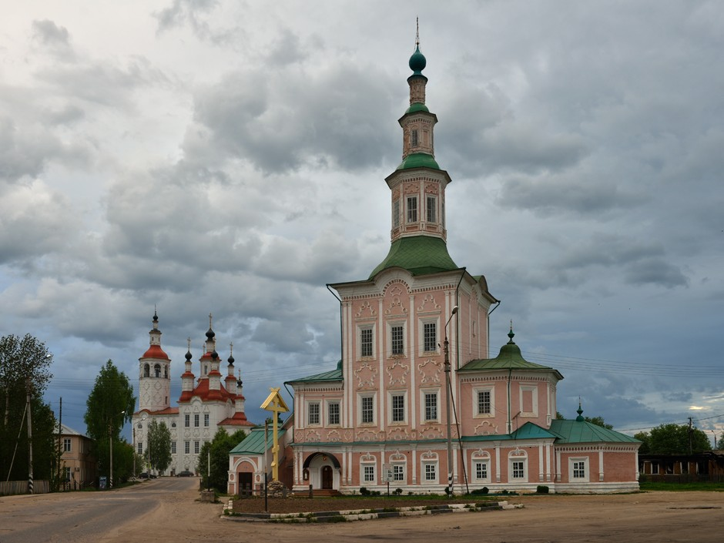
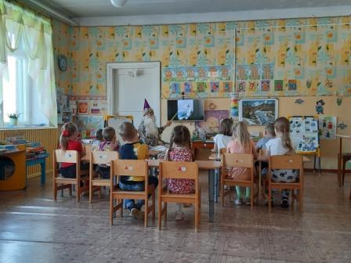
На экране появляется фотография и слова о Тотьме
(Приложение №2)
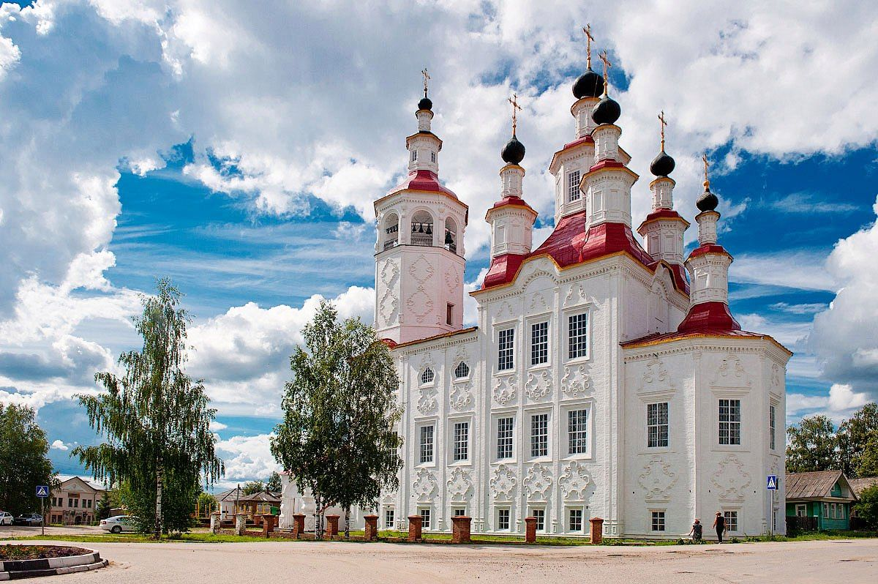
- Зачаровывающая тихая природа родной тотемской земли, белокаменные, величественные стройные храмы, прекрасные музеи, душевные люди – все это привлекает в Тотьму многочисленных туристов.
2.Основная часть.
Дети, а вы знаете стихи о своей Родине вашего тотемского поэта?
Ответы детей.
Хотите познакомиться и выучить его, чтобы рассказать его другим?
Тогда какая цель нашего занятия? (Узнать и выучить стихотворение тотемского поэта о Родине)
Давайте я попробую вам помочь.
Сим – селабим,
Ахалай- махалай.
(Хоттабыч выдёргивает волосок из своей бороды и «колдует»)
- Оказывается, ваши местные жители влюблены в свой маленький городок, они слагают про него гимны, поют песни, и вот ваш тотемский поэт написал о своей Родине знаменитое стихотворение, на слова которой была придумана песня.
Кто это такой? Дети рассматривают фотографию на слайде
(Приложение №3)
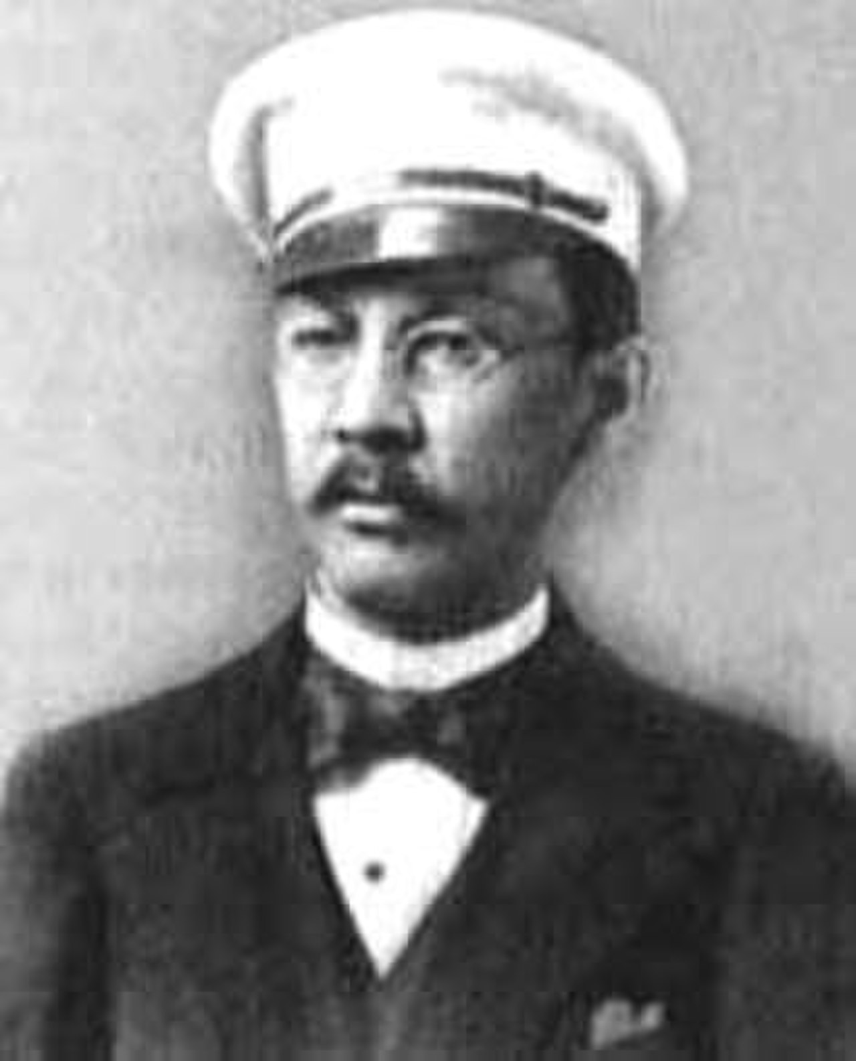
Хоттабыч читает:
Феодосий Савинов родился в Тотьме в семье служащего Тотемского уездного полицейского управления. Отец скончался, когда Феодосию исполнилось лишь 8 лет.
Учился в Вологодской гимназии, затем - в юнкерском училище, затем - в Московском университете.
Служил мелким чиновником, но главным содержанием жизни стали стихи. Первой публикацией было стихотворение «На родной почве», напечатанное в московском журнале «Волна» Это же стихотворение, но под названием «Родное» было опубликовано в Вологодском сборнике, и издано в Москве.
В Москве работал внештатным репортёром газет и журналов: «Русское обозрение», «Русская мысль», «Будильник» и «Развлечение».
В Вологде выпустил книгу «Стихотворения».
Некоторые стихотворения привлекли внимание композиторов: две песни на них были написаны П. А. Петровым-Бояриновым, а три строфы стихотворения «Родное» композитор А. С. Самойлов (Полячек) превратил в ставшую позднее популярной песню «Вижу чудное приволье», некоторое время считавшуюся народной. Позже за песней закрепилось название — «Родина».
В 2020 году впервые после смерти поэта в Москве был издан сборник стихов Савинова^{[1]}.
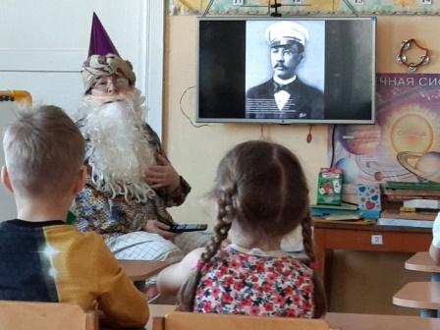
___________________________
^{[1]} Материал из Википедии — свободной энциклопедии. Савинов, Феодосий Петрович. - [Электронный ресурс]. – Режим доступа: https://ru.wikipedia.org/wiki/Савинов,_Феодосий_Петрович

Феодосий Петрович Савинов написал замечательное стихотворение о своей Родине, которое так и называется «Родное».
Послушайте его:
Слышу пенье жаворонка,
Слышу трели соловья…
Это – русская сторонка,
Это Родина моя!
Вижу чудное приволье,
Вижу нивы и поля…
Это русское раздолье,
Это – русская земля!..
- Как вы думаете, почему свое стихотворение Феодосий Петрович Савинов назвал «Родное»? (Потому что в этом стихотворении поэт рассказывает о своей Родине, о своих родных местах)
(Напомнить детям, что отвечать на вопрос нужно полным ответом).
- Скажите, пожалуйста, что слышит поэт, когда бывает у себя на Родине? («пенье жаворонка», «трели соловья»)
- Что видит автор стихотворения на русском раздолье и русской земле? («чудное приволье», «нивы и поля»)
- Как описывает, какими словами поэт называет свою Родину? («русская сторонка», «Родина моя», «русское раздолье», «русская земля»).
- Скажите, пожалуйста, как вы чувствуете, любит ли поэт свою землю? (Да, поэт любит свою Родину, он так описывает свои чувства, что видно, что он скучает по свой Родине и душевно, по-доброму относиться и рассказывает о своей «русской сторонке»)
Запомнить это стихотворение поможет нам картинка - схема (мнемотаблица).
Показать детям мнемотаблицу.
Рассмотреть. Объяснить. Обсудить.
(Приложение №4)
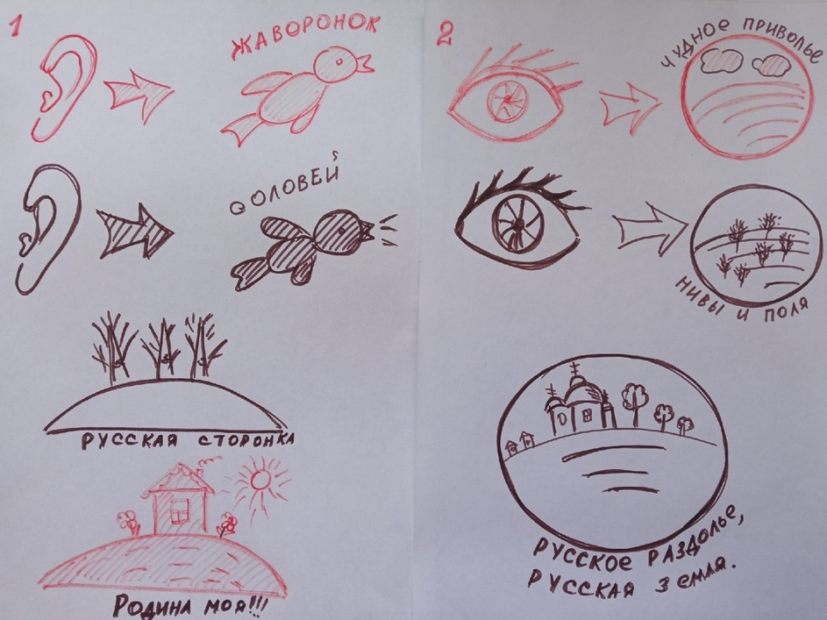

Отдохнём.
Физпауза под песню «Соль русской земли» ^{[1]}
Повторное чтение стихотворения с нацеливанием на запоминание
-Давайте, расскажем стихотворение с помощью схемы.
Я думаю, вы готовы рассказать стихотворение.
Не забудьте: нужно рассказывать красиво, не торопясь четко, громко , выразительно произносить слова, чтобы Хоттабыч всё расслышал
Хоттабыч:
- «Я запишу стихотворение на видео, чтобы всем детям России рассказать о таком красивом городе Тотьма».
Дети рассказывают стихотворение все вместе, затем по очереди по одной строчке.
Затем несколько человек читают стихотворение индивидуально, по одному.
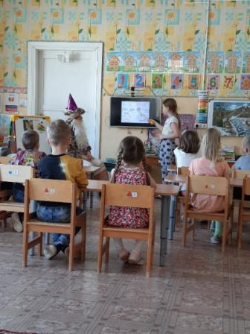
___________________________

^{[1]} "Тотьма - Соль русской земли". - [Электронный ресурс].

– Режим доступа: https://vk.com/video236926595_170824959

- Ребята, я хочу вам сказать, что на слова вашего тотемского поэта Феодосия Петровича Савинова была написана даже песня. Хотите послушать? Исполняет знаменитый певец Сергей Яковлевич Лемешев. Музыку написал Абрам Самойлович Полячек, слова нашего тотемского поэта Феодосия Петровича Савинова. Песня называется «Родина» ^{[1]}

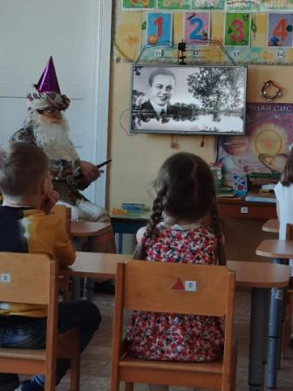

___________________________

^{[1]} "Родина" - Сергей Лемешев. - [Электронный ресурс].
– Режим доступа: https://www.youtube.com/watch?v=cYwckVIIgFM

3. Заключительная часть.
- Какова же была наша цель занятия?
(Узнать и выучить стихотворение тотемского поэта о Родине)
- Справились ли мы с поставленной целью?
- Стихотворение какого писателя мы выучили? (Ф.П.Савинова)
- Как называется стихотворение? («Родное»)
- Где родился Ф.П.Савинов? (в Тотьме)
Какие же вы ребята, молодцы! Наконец-то вспомнили о тотемском поэте Ф.П.Савинове и выучили его стихотворение.
А мне пора лететь дальше к другим ребятам России и узнать ещё что-то новое и интересное. До свидания!

Список использованной литературы и источников:
1. Материал из Википедии — свободной энциклопедии. Савинов, Феодосий Петрович. - [Электронный ресурс]. – Режим доступа: https://ru.wikipedia.org/wiki/Савинов,_Феодосий_Петрович

2.. "Тотьма - Соль русской земли". - [Электронный ресурс].

– Режим доступа: https://vk.com/video236926595_170824959

3. "Родина" - Сергей Лемешев. - [Электронный ресурс].
– Режим доступа: https://www.youtube.com/watch?v=cYwckVIIgFM

